*Durante 3 días los tres días del V Encuentro “Kukama Pishka Puraraka Kukama” pobladores indígenas de Brasil, Colombia y Perú reflexionaron sobre diversas problemáticas (y estrategias para abordarlas) que tienen lugar en sus territorios. Más allá de reunir a los Kukama, al encuentro también asistieron representantes de los pueblos Murui, Murui Boo, Achuar, Kichwa, Bora y Secoya.*

***Por Equipo de Comunicaciones de REPAM***

“Se debe resaltar el valor y las luchas del pueblo Kukama” fueron las pabras de Mons. Miguel Ángel Cadenas, obispo del Vicariato Apostólico de Iquitos, durante el cierre del evento que congregó alrededor de 80 pobladores Kukama. El obispo, también se refirió a la importancia de mantener las luchas en el tiempo, pese a las dificultades que han tenido los pueblos indígenas. En este sentido, fue preciso destacar la necesidad de realizar una acción conjunta entre distintos pueblos indígenas que sufrieron los maltratos y vulneración de derechos ocurridos durante la época de extracción del caucho.

**Las historias de dolor**

El panel que cerró el encuentro Kukama fue protagonizado por representantes de diferentes pueblos indígenas que sufrieron el sometimiento por parte de los “patrones caucheros”. Los testimonios dados durante este espacio dan cuenta del dolor que acompañan a la población indígena sometida a la esclavitud durante los dos periodos de la así llamada *fiebre del caucho. “Había un patrón que un día sintió que entre peruanos no éramos hermanos”* comentó una de las representantes del pueblo Bora, narrando la historia de su abuela quien fue sometida a actos de abuso sexual, violencia física, trato indigno y rechazo por el uso de su propio idioma, con tan solo 11 años de edad.

Las historias que se han mantenido por la tradición oral y transmitidas de generación en generación dan cuenta de la selección de formas de explotación. La intervención realizada por los representantes indígenas permitió establecer que, el trato indigno empezaba desde la infacia; mientras los adultos eran esclavizados y obligados a cumplir cuotas de caucho con amenazas de muerte, los niños los encerraban en cuartos y cuando cumplían cierta edad eran sometidos a otros tipos de vulneración de derechos. *“A las niñas las violaba el patrón y luego eran llevadas para venderlas, para ser prostituidas”*narró la representante del pueblo Murui Boo.

Esclavitud, asesinatos, trata de personas, maltratos generalizados, desplazamientos forzados, penas crueles y trato inhumano son el cúmulo de delitos que se vivieron durante los momentos de auge cauchero. El abandono de los estados ha sido catalogado como complicidad pues, aún conociendo lo que ocurría en los corredores e instalaciones de acopio del material, no se llegó a garantizar cada uno de los derechos fundamentales de los pueblos indígenas. La narrativa presentada por los pueblos da cuenta que, alrededor de 100 mil indígenas fueron asesinados y masacrados durante la extracción cauchera. 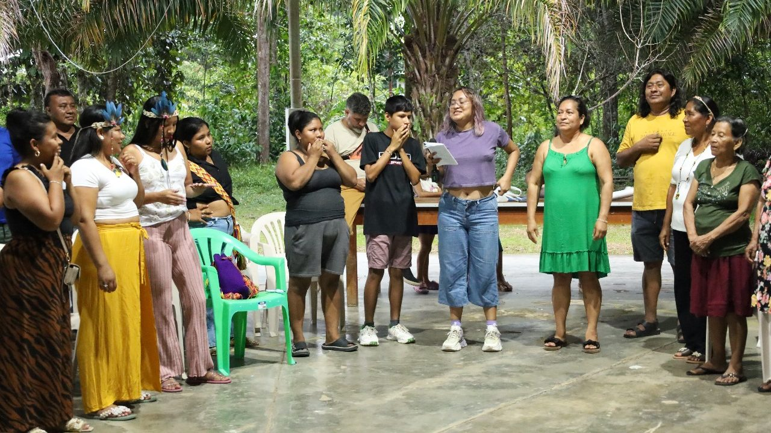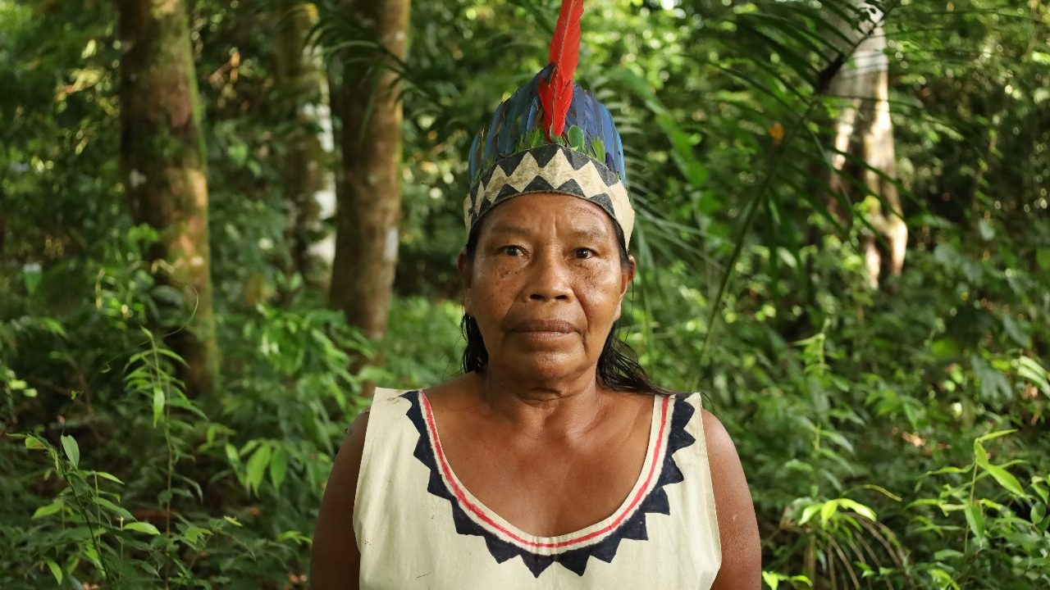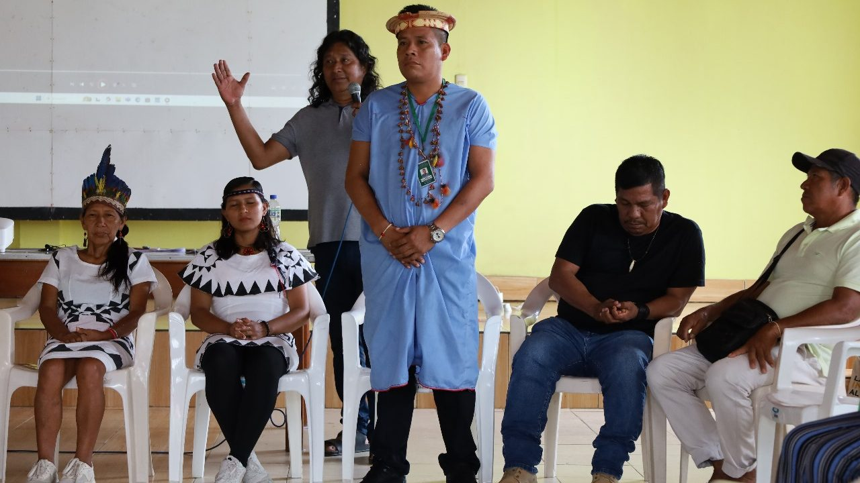

**La comisión de la verdad**

Durante el encuentro se contó con la presencia del Instituto de Defensa Legal (IDL), una asociación peruana que expresa su dedicación a la promoción y defensa de los derechos humanos, la democracia y la paz. Los profesionales en materia jurídica del IDL fueron claros en afirmar que *“las atrocidades y violaciones de derechos humanos ocurridas durante la época del caucho aún tienen lugar hoy en día. Ejemplo de ello son las violaciones, el despojo del territorio y el asesinato de líderes”.*El único factor diferencial ante este panorama es el tipo de extractivismo que se maneje; después del caucho, la explotación se centró en madera, minerales e hidrocarburos.

En ese orden de ideas, la creación de una comisión de la verdad es posible, pues los estados nacionales que involucran a cada uno de los pueblos indígenas anteriormente mencionados tienen la responsabilidad de velar por sus derechos fundamentales y colectivos. En un primer lugar, se debe proceder con la demanda que narre cada una de las violaciones de derechos sufridas durante la época de extracción cauchera y el impacto que ha generado hasta la actualidad en los pueblos amazónicos que la presenten. De seguir un conducto regular y fallar en favor de los pueblos, tendrán lugar una sentencia, una fase de perdón, las garantías de no repetición y la reparación a las víctimas.

La inicitiva también pasa por sumar una demanda internacional, pues la integración de los pueblos participantes en el encuentro requiere pensar en un territorio al que se le impusieron limitaciones políticas. El IDL fue preciso al afirmar que pensar un proceso dentro de las jurisidcciones de cada uno de los países involucrados, requiere pensar en los sistemas judiciales de cada uno. Además, se ha hecho énfasis en que, la ventaja de llevar la demanda al plano internacional es la posibilidad de acceder a audiencias públicas en organismos como la Comisión Interamericana de Derechos Humanos. Nauta se ha convertido en un escenario para el fortalecimiento de un proceso que lleva años en curso y que hoy en día, logró unir a representantes de diferentes pueblos amazónicos para lograr un objetivo común.

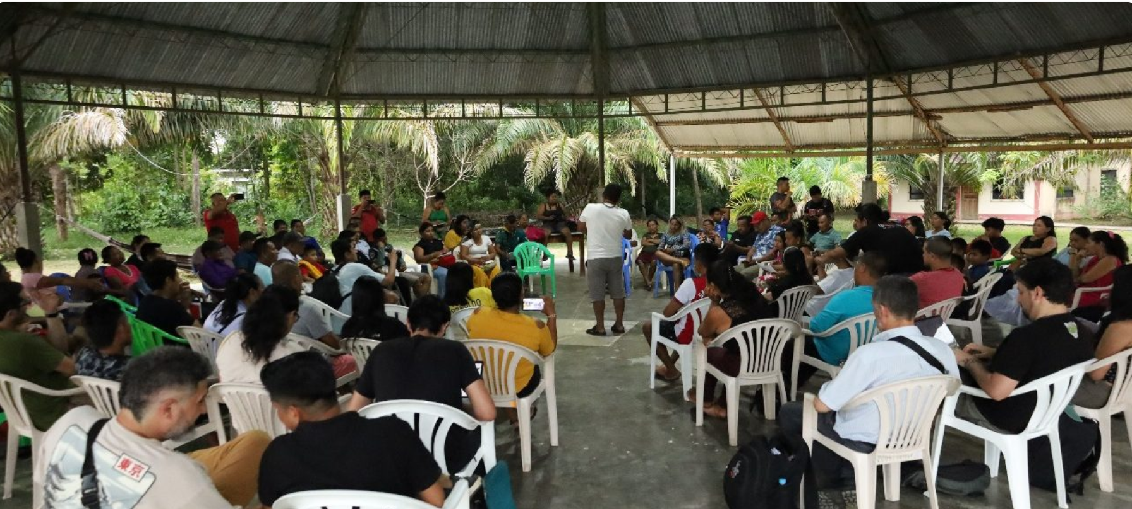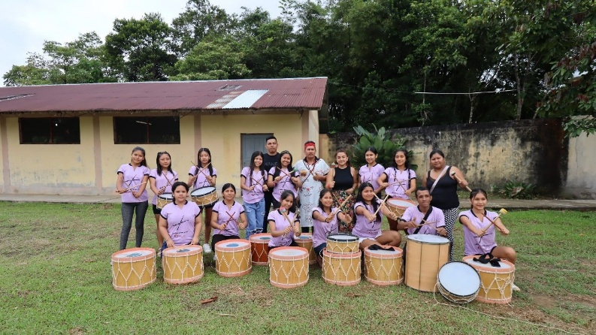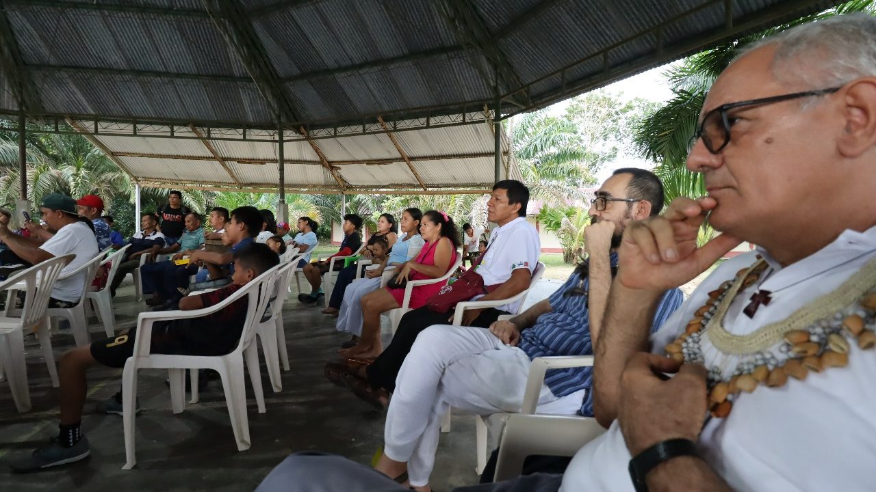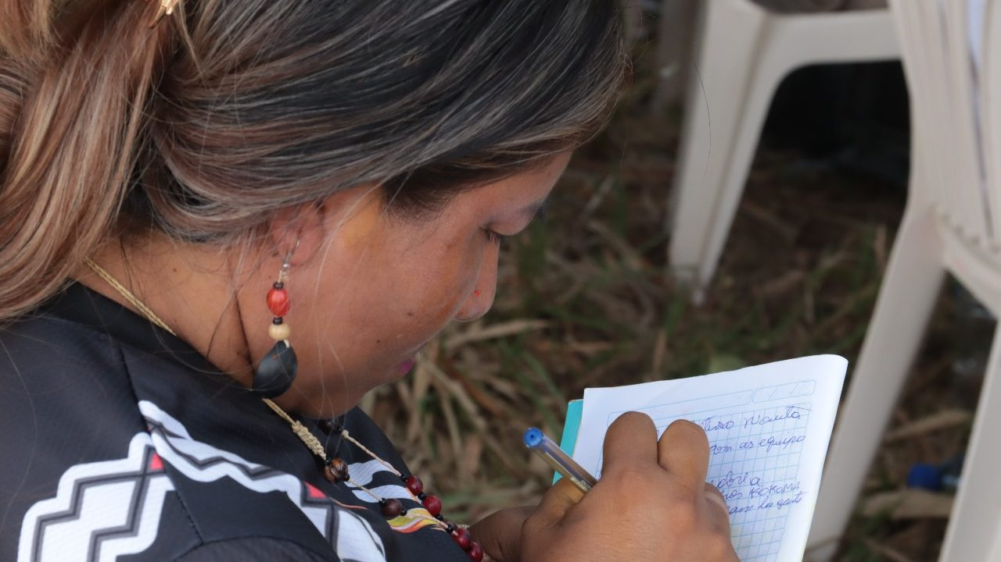

14/02/2025

Etiquetas: [Amazonía](https://www.repam.net/es/tag/amazonia/), [Derechos Humanos](https://www.repam.net/es/tag/derechos-humanos/), [Papa Francisco](https://www.repam.net/es/tag/papa-francisco/), [Perú](https://www.repam.net/es/tag/peru/), [pueblos indígenas](https://www.repam.net/es/tag/pueblos-indigenas/)

<https://www.repam.net/es/sanar-unir-y-no-repetir-el-llamado-de-representantes-indigenas-reunidos-en-nauta/>